Održana online edukacija „Financije i računovodstvo“ za nezaposlene pripadnike ranjivih skupina

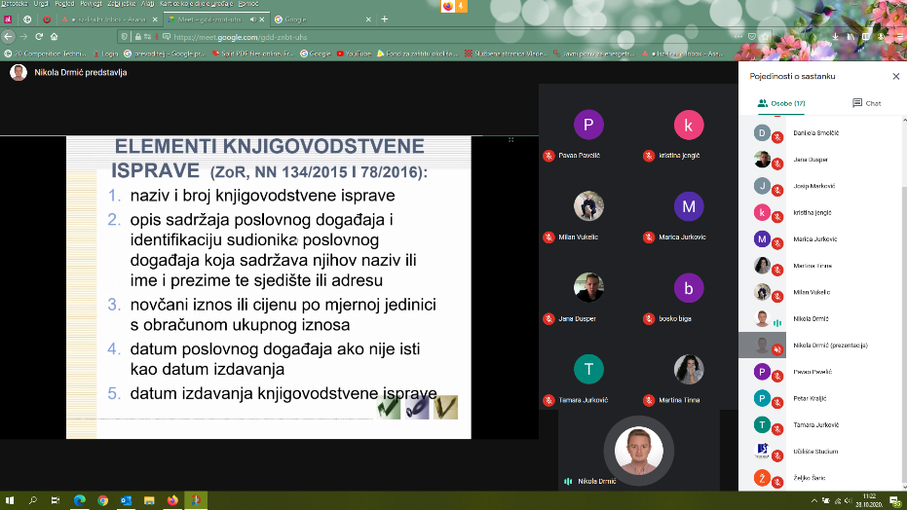

Dana 28. listopada 2020. godine u terminu od 09:00-15:00 sati putem online aplikacije održana je radionica nezaposlenim pripadnicima ranjivih skupina Ličko-senjske županije pod nazivom: „Financije i računovodstvo“.

Edukacija je održana u organizaciji LIRA-e. Za provedbu edukacije je zadužena Ustanova za obrazovanje odraslih Dante. Edukaciju je održao Nikola Drmić – edukator iz područja financijskog menadžmenta. Edukaciji je prisustvovalo 15 osoba.

Polaznici su se na radionici upoznali s:
• osnovama računovodstva, svrhom, financijskim izvještajima, računovodstvenim
kriterijima
• financijskim izvještavanjem, bilancom, računom dobiti i gubitka, izvještaju o
promjenama kapitala i poslovnim knjigama
• pravilima evidentiranja na računima, vrstama promjena, imovinom i obvezama,
prihodima i rashodima, knjiženjima
• kontnim planom
• načinima kako izbjeći greške i nepravilnosti
• primjerima dobre prakse

Edukacija je provedena u sklopu projekta „Lokalno partnerstvo za zapošljavanje Ličko-senjske županije“ vrijednosti 1.975.891,29 kuna kojega u potpunosti sufinancira Europska unija iz Europskog socijalnog fonda u okviru Operativnog programa Učinkoviti ljudski potencijali 2014.-2020.
